网上购车系统需求规格说明书
1. 产品前景
随着消费者越来越多地在网上买衣服、食品杂货和家用电器，他们也越来越乐于从数字平台购买高价商品，而在中国，汽车市场也正在发生根本性的转变。尽管还是有的消费者仍前往实体店购买汽车，但是在中国这个一年销售量可达2800万辆的全球最大的汽车市场，消费者也越来越倾向于在网上购车平台买车，从而促使各大品牌纷纷在网上开设虚拟展厅，与电子商务网站合作推广新车型，并且重新审视自己在传统经销方面的投资。
客观来说，网上购车平台买车的好处还是显而易见的。
首先，网上购车平台买车更容易静下心来对比。如果我们到实体店去买车，只能够任凭销售吹的天花乱坠，久而久之，我们根本就失去了对车的判断力，就像我们买房一样，根本就不知道房子的好坏，结果是什么，只是听销售在那里介绍各种信息轰炸。但是如果是网上购车平台买车，你就可以安安静静的选择，安安静静的对比，实在是遇到拿不定主意的时候，还可以打电话给熟悉的人问一下，更容易冷静决策。
其次，网上购车平台买车的话通常会比较优惠。现在网上买车的人没有实体店的人多，因此各种车的网上商城，相对来说都是比较划算的。网上买车不像线下买车，各种优惠促销，你根本不知道是真是假，反而还不如在网上买的便宜。当然，网购汽车也一定要慎重，弄清车辆所有权是否是自己的。而基于这个情况低首付、低门槛、上私户的蛋蛋订车就更符合大家的心意。
总的来说，网上购车平台买车，一方面是比较容易冷静的选择，另一方面就是价格相对来说更优惠也能更多的选择还是比较不错的。
所以网上购车系统的前景比较好，是未来购车的发展趋势。

2. 需求整体说明
2.1用例模型
用户功能：
车型浏览：用户可以浏览系统中提供的不同品牌和型号的汽车。
车辆筛选：用户可以根据自己的需求，筛选符合条件的汽车，例如车型、价格、颜色等。
订单管理：用户可以查看自己的订单信息，包括订单状态、车型、价格、付款方式等。
支付管理：用户可以选择不同的支付方式，例如信用卡、支付宝等，完成订单支付。
购物车管理：用户可以将感兴趣的汽车添加到购物车中，方便后续的购买操作。
车辆比较：用户可以选择不同的车型，进行比较，例如车型、价格、油耗等。
售后服务：用户可以提交售后服务请求，例如维修、更换零部件等。
管理员功能：
管理用户账号：管理员可以管理用户的账号信息。
管理汽车信息：管理员可以管理车辆的信息。
管理订单信息：管理员可以管理订单的信息。
用例图：
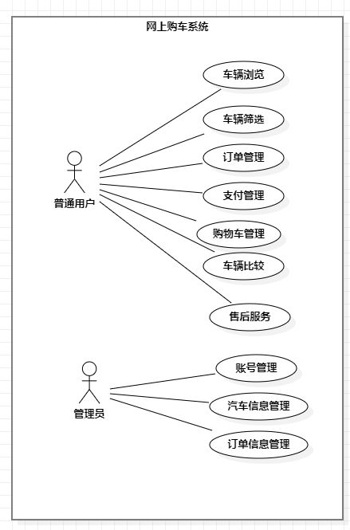

2.2 假设与依赖关系
技术可行性假设：
开发使用的技术和工具能够满足系统需求。
系统的性能可以满足用户的需求，如响应时间、并发用户数等。
子系统或构件可用性假设：
数据库管理系统能够支持系统需要的数据存储和查询操作。
电商平台提供的支付系统能够接入到网上购车系统中。
货运公司能够配合系统要求进行订单配送。
可行性假设：
用户有足够的信任度和安全感进行在线购物。
市场对网上购车系统有足够的需求。
系统能够处理和维护大量的商品信息和订单信息。

3. 功能需求
用户注册和登录：用户可以通过注册页面注册账号，然后使用注册的用户名和密码登录系统。
车型浏览：用户可以浏览系统中提供的不同品牌和型号的汽车。
车辆筛选：用户可以根据自己的需求，筛选符合条件的汽车，例如车型、价格、颜色等。
订单管理：用户可以查看自己的订单信息，包括订单状态、车型、价格、付款方式等。
支付管理：用户可以选择不同的支付方式，例如信用卡、支付宝等，完成订单支付。
购物车管理：用户可以将感兴趣的汽车添加到购物车中，方便后续的购买操作。
车辆比较：用户可以选择不同的车型，进行比较，例如车型、价格、油耗等。
售后服务：用户可以提交售后服务请求，例如维修、更换零部件等。
管理员功能：管理员可以管理用户账号、汽车信息、订单信息等。

4.质量特征需求
可靠性：系统应该保证高可靠性，出现数据丢失或系统宕机等问题的概率应小于0.01%。
安全性：系统应该采取适当的安全措施，保护用户的个人信息和交易数据不会泄露。
用户体验：系统应该提供友好的用户界面和流畅的用户体验，方便用户进行购车操作，购车操作可以在5s内完成。
性能：系统应该具备高并发和快速响应的能力，确保用户能够在短时间内完成操作，用户的每一个操作都可以在3s内得到相应。
可维护性：系统应该易于维护和升级，便于管理和改进，出现问题维护时间应小于2小时。

5. 各种限制条件
1）必须使用JAVA语言、IDEA工具和MySQL数据库
操作系统：Windows Server或Linux操作系统。
浏览器：edge浏览器或chrome浏览器
2）所要求的开发规范或标准
客户公司可能要求开发人员遵循utf-8的编码标准，以确保软件的可维护性和可扩展性。
软件需满足特定的质量标准和安全标准即ISO标准等。
3）企业策略、政府法规或工业标准
系统必须符合相关的法规和标准，即电子商务法规、数据安全标准等。
特定的行业标准也可能对系统的开发产生影响，如金融行业的支付标准。
4）最低硬件限制
处理器：双核或四核处理器。
内存：4GB或8GB内存。
存储：50G的硬盘存储。
网络接口：1个千兆网卡。
硬件要求也可能影响系统的性能和可扩展性。
5）数据转换格式标准
系统需要支持特定的数据格式和标准，以确保和其他系统的互操作性。

除此之外，还有其他方面的限制条件：
用户界面要求：系统必须满足用户对UI的要求，如易用性、美观性等。
法律许可：系统需要满足特定国家和地区的法律许可要求，如牌照协议等。
外购构件：系统需要使用特定的外购构件，如第三方支付模块等。

这些限制条件都会对软件的开发过程和最终交付的产品产生影响，因此，开发团队需要在项目计划阶段考虑这些限制条件，并寻找解决方案来满足这些限制条件。

6. 用户界面
1）图形用户界面（GUI）标准或产品系列的风格：用户界面应该采用统一的GUI标准或特定产品系列的风格，以保持品牌一致性和用户体验的连贯性。

2）屏幕布局或解决方案的限制：屏幕布局或解决方案应该易于导航和使用，避免用户混淆和流失。界面布局需要根据设备不同尺寸动态调整，以满足不同屏幕分辨率的需求。

3）标准按钮、功能或导航链接的出现：标准按钮、功能或导航链接应该出现在每个屏幕上，以便用户进行常规操作，例如“确定”、“取消”、“返回”、“提交”等。另外，应该提供一个帮助按钮或链接，以便用户获取帮助和支持，从而提高用户使用系统的效率和体验。

4）快捷键：系统可能会提供一些快捷键，以帮助用户更快地完成某些特定的操作，提高工作效率。

5）错误信息显示标准：当用户输入错误或发生异常时，系统应该给予明确的错误提示，并指导用户如何纠正错误。这有助于减少用户的沮丧和迷惑，并提升用户对系统的信任程度。

6）清晰的页面标题和标题：清晰的页面标题和标题有助于用户明确页面或功能的用途，并方便用户浏览和使用系统。

7）易于查找和访问的导航栏或菜单：一个易于查找和访问的导航栏或菜单可以帮助用户快速地定位需要的功能或服务。

8）用户自定义设置：系统可能会提供用户自定义设置选项，例如字体大小、背景图像等，以满足用户个性化需求。

9）操作记录和历史记录：系统可以提供操作记录和历史浏览和购买记录功能，以便用户追踪之前的操作并快速恢复到先前的状态。

10）搜索和过滤功能：系统可以提供搜索和过滤功能，以帮助用户快速地查找和筛选信息，找到想要的车辆，提高工作效率和用户体验。

综上所述，一个优秀的网上购车系统用户界面应该具备以上这些特征，以提供良好的用户体验和易用

7. 运行环境
7.1最低硬件环境
处理器：双核或四核处理器。
内存：4GB或8GB内存。
存储：50G的硬盘存储。
网络接口：1个千兆网卡。
理由：最低系统配置主要是为了满足基本需求，以尽可能低的成本提供网站访问和交易功能。但是，这种配置的性能和稳定性较低，不能满足高并发访问和大量交易的需求。
7.2软件环境：
操作系统：Windows Server或Linux操作系统。
浏览器：edge浏览器或chrome浏览器

